Mathématiques – Séance du lundi 29 juin 2020

Les exercices proposés sont dans la continuité des activités réalisées lors de l’émission d’aujourd’hui.

Calcul mental
Calcule mentalement ces additions (sans poser l’opération) :
- 45 + 28
- 16 + 32
- 74 + 19
- 52 + 38
- 65 + 16
- 75 + 15

Nombres
Donne l’écriture en lettres, et en chiffres de ces nombres :
- 2d et 15u :
- 5d et 10u :
- 7u et 3d :
- 8d et 17u :

Déplacement sur un quadrillage
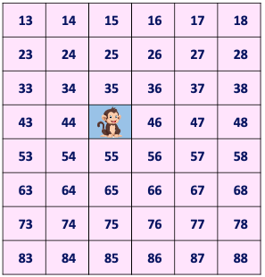
A partir de cette grille, suis les programmes et indique sur quelle case arrivera Monkey :
a.
b.
c.
d.

Problèmes du jour et problème supplementaire

Problèmes du jour :

Hier, tu as rangé 50 jouets dans ton placard qui était vide.
Ce matin, tu en as rangé 20 autres.
Et ce midi, tu en as retrouvé et rangé encore 10.
Combien de jouets sont maintenant rangés dans ton placard ?

Hier, tu as rangé 38 jouets dans ton placard qui était vide.
Ce matin, tu en as rangé 24 autres.
Et ce midi, tu en as retrouvé et rangé encore 17.
Combien de jouets sont maintenant rangés dans ton placard ?

Hier, tu as rangé 23 jouets dans ton placard qui était vide.
Ce matin, tu en as rangé 27 autres.
Mais ce midi, tu en as sorti 3 pour les prêter à ta sœur.
Combien de jouets sont maintenant rangés dans ton placard ?

Problème supplémentaire :

Hier, tu as rangé 36 jouets dans ton placard qui était vide.
Ce matin, tu en as rangé 17 autres.
Mais ce midi, tu en as sorti 14 pour les prêter à ta sœur.
Combien de jouets sont maintenant rangés dans ton placard ?

